1. 基本配置-demo
2. SpringCloud项目结构（需导入jar包，见pom.xml文件）
3. 注册中心Eureka
4. 配置中心
5. 网关中心
6. 服务提供者（在注册中心注册服务）
7. 消费者（从注册中心调用服务）

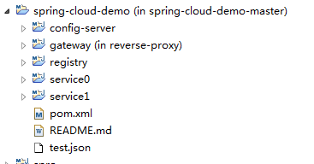

1. 启动注册中心Eureka

2.1 注解@EnableEurekaServer

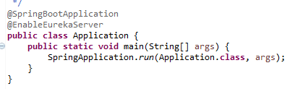

* 1. 配置文件application.yml（见实例文件）
  2. Eureka自带服务治理中心（地址为localhost:8080）

1. 创建服务提供者（Eureka Client）

3.1 注解@EnableEurekaClient，指定服务提供者

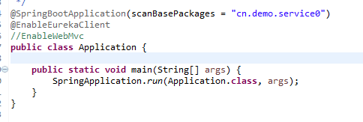

* 1. 注解@RequestController，指定控制类

注解@RequestMapping（value=”/intf”,method=RequestMethod.POST），指定接口地址（方法）

